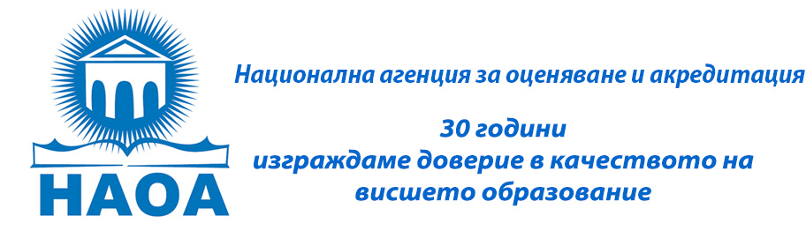
ПРОГРАМА
Национален форум
„НАУКА – ВИСШЕ ОБРАЗОВАНИЕ – БИЗНЕС И ОБЩЕСТВО“

20 март 2025 г., 12.00 часа, Блок 8 на Технически университет – София, Конферентна зала на Център за върхови постижения „Мехатроника и чисти технологии“,
https://cvp.tu-sofia.bg/
12.00 ч. – 12.30 ч. | Регистрация на участниците
12.30 ч. – 12.40 ч. | Откриване на форума  - Проф. д-р Елиза Стефанова, председател на Националната агенция за оценяване и акредитация (НАОА)  - Проф. д.н. инж. Иван Кралов, ректор на Технически университет - София
12.40 ч. – 14.00 ч. | Политики и стратегически насоки за връзката между образованието, бизнеса и обществото. Панелна дискусия по следните теми:  - План-приемът като инструмент за балансиране между образованието и пазара на труда;  - Политики за ефективна подготовка и реализация на студентите – дуално обучение, стажове и договори с работодатели;  - Мястото на микроквалификациите във висшето образование – предизвикателства, възможности и перспективи;  - Връзката между наука, бизнес и общество.  Панелисти:  - Деница Сачева, председател на Комисията по труда и социалната политика;  - Андрей Чорбанов, председател на Комисията по образованието и науката;  - Красимир Вълчев, министър на образованието и науката;  - Академик проф. д.х.н. Тони Спасов, заместник-ректор на Софийски университет „Св. Климент Охридски“;  - Проф. д-р Нели Косева, главен научен секретар на БАН;  - Доц. д-р Цветелина Валентинова, д.м., заместник-ректор на Медицински университет - Плевен;  - Доц. д-р Мария Кехайова, член на Акредитационния съвет на НАОА;  - Докторант Росица Стелиянова, секретар на Комисията по висше образование и наука към Националния съвет на Асоциация на индустриалния капитал в България, ротационен председател на Асоциацията на организациите на българските работодатели;  Модератор:  Доц. д-р Силвия Цветанска, член на Акредитационния съвет на НАОА.
14.00 ч. – 15.00 ч. | Успешни проекти и инициативи в партньорството между наука – висще образование – бизнес и общество.  - Създаване на иновативни обучителни програми в партньорство с индустрията;  - Ролята на стажовете за развитие на конкурентоспособни кадри;  - Научноизследователски проекти в сътрудничество с бизнеса. Взаимодействие между висше училище и предприятие;  - Ролята на Съвета на настоятелите за подобряване на връзката между образованието и бизнеса.  Панелисти:  - Проф. д-р инж. Ивайло Копрев, ректор на Минно-геоложки университет;  - Проф. д-р Евгени Станимиров, ректор на Икономически университет - Варна;  - Проф. д-р Георги Венков, заместник-ректор на Технически университет -София;  - Проф. д-р Йордан Сивков, ръководител на Катедра „Електроника“, Висше-военно морско училище;  - Проф. д-р инж. Лиляна Вълчева, председател на Национален браншов синдикат ВОН-КНСБ;  - Докторант Здравка Джумайлиева, Химикотехнологичен и металургичен университет;  Модератор:  Доц. д-р Щерьо Ножаров, представител на Българска стопанска камара.
15.00 ч. – 15.25 ч. | Възможни решения и препоръки. Дискусия.  - Подготвяне на Споразумение за сътрудничество между НАОА и Асоциацията на организациите на работодателите в България по отношение на взаимодействието между наука – висше образование – бизнес и общество;  - Организиране на периодични дискусии по актуални теми, свързани с качеството на висшето образование;  - Учредяване на годишна награда „Наука – висше образование – бизнес и общество“.  Модератор:  Проф. д-р Велизара Пенчева, председател на ПК по технически науки при НАОА.
15.25 ч. – 15.30 ч. | Закриване на форума от проф. д-р Елиза Стефанова

